Ilha de Páscoa - 2019/2020
Explora Rapa Nui
6 dias

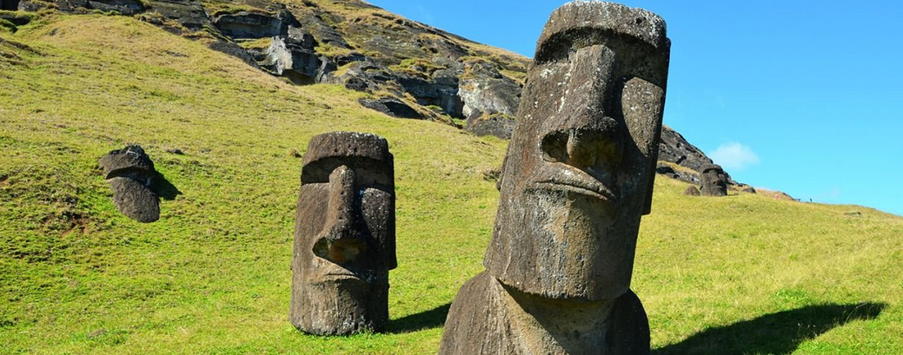

O destino é um dos mais místicos e fascinantes do planeta: a longínqua Ilha de Páscoa, no meio do Oceano Pacífico, entre o Chile e a Polinésia Francesa. Terra dos numerosos ahus com gigantescas esculturas de moai, terra de muitas lendas e mistérios. No alto de um monte com visão para o mar, o hotel oferece aos seus hóspedes toda a sofisticação dos serviços Explora.

1º dia - Santiago
Chegada a Santiago. Recepção no aeroporto e traslado privativo ao hotel. Capital do Chile, Santiago está localizada na zona central do país, rodeada pela majestosa cordilheira dos Andes.Sugerimos passeio privativo para conhecer a cidade e seus principais atrativos,como: o Clube Hípico -um dos hipódromos mais bonitos da América do Sul, a antiga Escola Militar, o Parque O’Higgins, os Cerros San Cristóbal e Santa Lucia - local de fundação da cidade há 500 anos,o Palácio Presidencial de La Moneda, a Corte Suprema, o antigo Prédio do Congresso, a Praça de Armas, o Museu de Arte, os bairros históricos e os shoppings do moderno bairro de Providencia e Las Condes. Hospedagem por 1 noite, com café da manhã.

2º dia - Santiago - Ilha de Páscoa
Em horário a ser determinado, traslado privativo ao aeroporto e embarque com destino a Ilha de Páscoa. Chegada, recepção e traslado regular ao Hotel Explora. Hospedagem por 3 noites, com todas as refeições.

3º dia - Ilha de Páscoa
Dia totalmente dedicado aos passeios e explorações oferecidos pelo hotel, com guias bilíngues e equipamentos adequados.

4º dia - Ilha de Páscoa
Dia dedicado aos passeios e explorações pela ilha.

5º dia -Ilha de Páscoa - Santiago
Em horário a ser determinado, traslado regular ao aeroporto daIlha de Páscoa- oferecido pelo próprio hotel, para embarque com destino a Santiago. Chegada, recepção e traslado privativo ao hotel. Hospedagem por 1 noite, com café da manhã.

6º dia - Santiago
Em horário a ser determinado, traslado privativo ao aeroporto.

CIDADE | HOTEL | CATEGORIA | TIPO APTO | NOITES
Santiago | The Ritz-Carlton | Luxo | Deluxe | 2
Ilha de Páscoa | Explora Rapa Nui | Luxo | Varúa | 3
Preço do Roteiro Terrestre, por pessoa em US$
VALIDADE | 1 mai a 30 set 19  1 a 30 abr 19 | 1 out a 21 dez 19  6 a 30 jan 20  16 fev a 31 mar 20 | 31 jan a 15 fev 20
Apto Duplo | US$ 2.649 | US$ 3.201 | US$ 3.784

Programas de Natal e Reveillon

Somente hospedagem de 4 noites, entre 22 dezembro 2019 a 5 jan 2020.

Importante:
Para ingressar na Ilha de Páscoa, os viajantes deverão apresentar os seguintes documentos:
- Documento de identidade
- Ticket aéreo com data de estadia inferior a 30 dias
- Cópia da reserva hoteleira

Passeios

Os passeios oferecidos pelo hotel são regulares. Para os que desejam realizar os passeios em caráter privativo, haverá suplemento de tarifa. Consultar.

Valores informativos sujeitos a disponibilidade e alteração de valores até a confirmação. Preços finais somente serão confirmados na efetivação da reserva. Não são válidos para períodos de feiras, feriados, Natal e Reveillon, estandosujeitos a políticas e condições diferenciadas.

Observação:
Os hotéis mencionados acima incluem taxas locais.
O critério internacional de horários de entrada e saída de hotéis, normalmente é:
Check-in: entre 14h e 15h Check-out: entre 11h e 12h

O roteiro inclui:
- 2 noites em Santiago
- 3 noites na Ilha de Páscoa
- Café da manhã diário
- Todas as refeições no Explora Rapa Nui
- Open bar
- Explorações diárias com guias bilíngues e equipamentos
- Traslados regulares aeroporto /Explora/aeroporto - oferecidos pelo próprio hotel
- Traslados privativos em Santiago - acompanhado por guia em idioma português

O roteiro não inclui:
- Passagem aérea
- Despesas com documentos e vistos
- Despesas de caráter pessoal, gorjetas, telefonemas, etc.
- Qualquer item que não esteja no programa

Documentação necessária para portadores de passaporte brasileiro:
- Passaporte: com validade mínima de 6 meses da data de embarque com 2 páginas em branco
- Visto: nãoé necessário visto para o Chile
- Vacina: os órgãos chilenos exigem o Certificado Internacional de Vacina contra Febre Amarela para entrada na Ilha de Páscoa, embora este raramente seja solicitado na chegada à ilha. Desta forma, é aconselhável levar o Certificado (que deve ser providenciado até 11 dias antes do embarque).

Valores em dólares americanos por pessoa, sujeitos à disponibilidade e alteração sem aviso prévio.
29/05/2019

